# Objetivos

**PRÁCTICA No. 4**

**Punto de Operación del BJT**

* Identificar las terminales de un transistor con el multímetro.
* Analizar las principales configuraciones de polarización del BJT.
* Establecer cuál es la configuración más estable con la temperatura.
* Analizar la importancia que tiene la ** (beta) en el circuito de polarización.
* Interpretar los resultados obtenidos en los circuitos empleados.

# Material

1 Tablilla de experimentación (Proto Board)

4 Cables de 1.5 m Banana-Caimán

**2** Transistores 2N2222

2 Transistores BC547C

2 Transistores BC557C

4 Resistencias 560 

3 Resistencias 470 k

3 Resistencias de 220 

2 Resistencias de 1.2 k

2 Resistencias de 4.7 k

1 Caja de cerillos o 1 encendedor

# Equipo

1. Fuente de alimentación.
2. Multímetro Digital.

# Desarrollo Experimental

## Valor de la Beta de los transistores

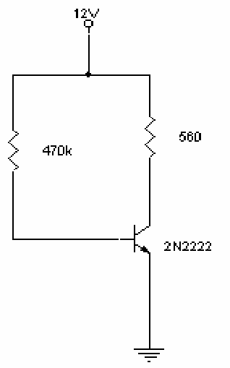

Medir mediante el multímetro en la opción de transistores (hfe pnp npn) la beta de cada uno de los transistores.

|  |  |  |  |
| --- | --- | --- | --- |
|  | 2N2222 | BC547C | BC557C |
|  |  |  |  |

## Circuito de Polarización Fija

Arme el siguiente circuito

Medir los voltajes y corriente siguientes del circuito, posteriormente cambie el transistor 2N2222 por el BC547C y vuelva a medir los voltajes y corrientes del circuito.

|  |  |  |
| --- | --- | --- |
|  | 2N2222 | BC547C |
| VB |  |  |
| VC |  |  |
| VCE |  |  |
| IB |  |  |
| IC |  |  |
| IE |  |  |

Acercar un cerillo encendido al transistor durante 5 segundos y al mismo tiempo medir el voltaje VCE y la corriente IC y registrar el valor, posteriormente cambie el transistor 2N2222 por el BC547C y vuelva a medir los voltajes y corrientes del circuito.

|  |  |  |
| --- | --- | --- |
|  | 2N2222 | BC547C |
| VCE |  |  |
| IC |  |  |

## Circuito Estabilizado en Emisor

Arme el siguiente circuito

Medir los voltajes y corriente siguientes del circuito, posteriormente cambie el transistor 2N2222 por el BC547C y vuelva a medir los voltajes y corrientes del circuito.

|  |  |  |
| --- | --- | --- |
|  | 2N2222 | BC547C |
| VB |  |  |
| VC |  |  |
| VCE |  |  |
| IB |  |  |
| IC |  |  |
| IE |  |  |

Acercar un cerillo encendido al transistor durante 5 segundos y al mismo tiempo medir el voltaje VCE y la corriente IC y registrar el valor, posteriormente cambie el transistor 2N2222 por el BC547C y vuelva a medir los voltajes y corrientes del circuito.

|  |  |  |
| --- | --- | --- |
|  | 2N2222 | BC547C |
| VCE |  |  |
| IC |  |  |

## Circuito por Divisor de Voltaje

Arme el siguiente circuito

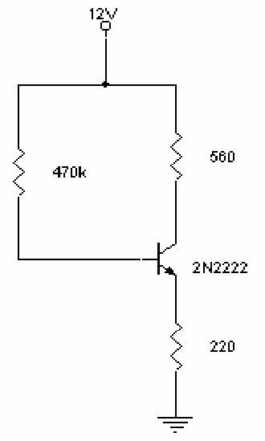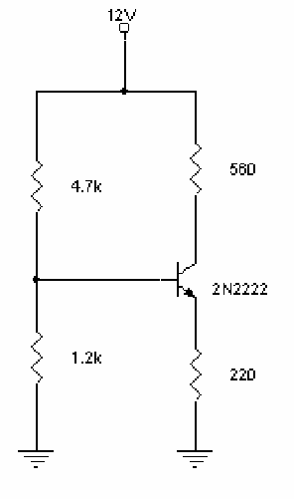

Medir los voltajes y corriente siguientes del circuito, posteriormente cambie el transistor 2N2222 por el BC547C y vuelva a medir los voltajes y corrientes del circuito.

|  |  |  |
| --- | --- | --- |
|  | 2N2222 | BC547C |
| VB |  |  |
| VC |  |  |
| VCE |  |  |
| IB |  |  |
| IC |  |  |
| IE |  |  |

Acercar un cerillo encendido al transistor durante 5 segundos y al mismo tiempo medir el voltaje VCE y la corriente IC y registrar el valor, posteriormente cambie el transistor 2N2222 por el BC547C y vuelva a medir los voltajes y corrientes del circuito.

|  |  |  |
| --- | --- | --- |
|  | 2N2222 | BC547C |
| VCE |  |  |
| IC |  |  |

## Circuito por Divisor de Voltaje con transistor PNP

Armar el siguiente circuito

Medir los voltajes y corrientes siguientes del circuito.

|  |  |
| --- | --- |
|  | BC557C |
| VB |  |
| VC |  |
| VCE |  |
| IB |  |
| IC |  |
| IE |  |

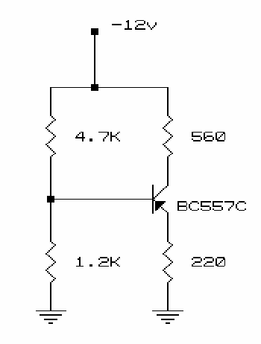

# ANÁLISIS TEÓRICO.

Realizar el análisis teórico de todos los circuitos anteriores. Con sus respectivos cambios de transistor.

* + Circuito de polarización fija
  + Circuito estabilizado en emisor
  + Circuito por divisor de voltaje

# ANÁLISIS SIMULADO

Realizar el análisis simulado en el Pspice de todos los circuitos anteriores. Con sus respectivos cambios de transistor.

* + Circuito de polarización fija
  + Circuito estabilizado en emisor
  + Circuito por divisor de voltaje

# COMPARACIÓN DE LOS RESULTADOS TEÓRICOS, PRÁCTICOS Y SIMULADOS.

Analizar todos los valores y dar una explicación de las variaciones ó diferencias que existan en los valores obtenidos tanto en lo teórico, simulado y practico.

# COMPARACIÓN DE LOS RESULTADOS AL VARIAR LA TEMPERATURA DEL TRANSISTOR

Dar una explicación de las variaciones que sufra el VCE y la IC al variar la temperatura.

# CUESTIONARIO

1. ¿Cuál es la razón de la polarización del transistor?
2. ¿Qué nos representa la  (beta) del transistor?
3. ¿Qué nos representa la  (alfa) del transistor?
4. ¿Cual de los circuitos de polarización anteriores es más estable con la temperatura?
5. Menciona qué es el punto de operación del transistor

# CONCLUSIONES

Dar las conclusiones al realizar los experimentos y el análisis teórico de los circuitos anteriores (conclusiones individuales).